Educación Secundaria

Lengua Materna. Español 1°

¿Qué voy aprender?

Completa formularios de manera eficaz para obtener un servicio.

Asignatura de repaso: Español. Primaria. 4°, 5° y 6°.

Aprenderás a explorar y llenar formularios de manera eficaz para obtener un servicio.

|  |  |  |  |
| --- | --- | --- | --- |
| TEMA | DÍA | ACTIVIDAD | Materiales |
| 1. Actividad de reflexión | 18 de Octubre | Actividad de reflexión en la que se les expondrá una situación contextualizada, contestarán algunas preguntas en su cuaderno de notas o en la ficha didáctica. | Cuaderno, bolígrafo o lápiz.  Libro de texto gratuito: Español 4°.5° y 6°.  Libros de consulta (Bibliotecas).  Ficha imprimible. |
| 2. Lo que conozco | 19 al 21 de Octubre | Recuperación de conocimientos previos.  Identificar características de diversos documentos formales. Elaborar un organizador de ideas ( en tu cuaderno de notas o en la ficha didáctica. | Cuaderno, bolígrafo o lápiz.  Libro de texto gratuito: Español 4°, 5° y 6°.  Libros de consulta (Bibliotecas).  Documentos formales (Acta de nacimiento, credencial escolar, INE, cartilla de vacunación, licencia de conducir, pasaporte, etc.).  Foto.  Ficha imprimible. |
| 3. Análisis de documentos formales | 22 de Octubre | Elaboración de una tabla comparativa de los datos que solicita cada documento formal | Cuaderno, bolígrafo o lápiz.  Libro de texto gratuito: Español 4°, 5° y 6°.  Libros de consulta (Bibliotecas).  Ficha imprimible |
| 4. Llenado de un documento formal | 25 a 26 de Octubre | Llenado de Formulario de manera correcta | Cuaderno,  Bolígrafo o lápiz.  Libro de texto gratuito: Español 4°, 5° y 6°.  Libros de consulta (Bibliotecas).  Ficha imprimible |
| 5. Correo Institucional | 27 a 29 de Octubre | Generar tu Correo Instituciona | Cuaderno  Lápiz  Bolígrafo  Internet  Video  Ficha imprimible |

**¿Qué necesito?**

**Recomendaciones Generales**

* Es una ficha FLEXIBLE.
* El propósito es que tengas un acercamiento a un aprendizaje relevante y significativo.
* La prioridad no es agotar el contenido, sino que reconozcas sus elementos significativos y logres un aprendizaje que sea útil para tu vida cotidiana.

**Materiales:**

Cuaderno, bolígrafo o lápiz.

Libro de texto gratuito: Español 4°, 5° y 6°.

Libros de consulta (Bibliotecas).

Documentos formales (Acta de nacimiento, credencial escolar, INE, cartilla de vacunación, licencia de conducir, pasaporte, etc.).

Foto.

Ficha imprimible.

**¡Listos para iniciar!**

¡A trabajar!

Actividad 1: Actividad de reflexión

**Inicio:**

Responde a partir de tu experiencia en la pandemia.

En estos tiempos, ¿cuál consideras que es el principal problema al que nos enfrentamos como individuos y como sociedad? Puedes contestar en tu cuaderno de notas o en la Ficha didáctica.

**Desarrollo:**

Lee el texto y contesta las preguntas en tu cuaderno de notas o en la Ficha didáctica.

¿ES JUSTO?

No lo podía creer, cada día era más real el hecho de que no tendría una graduación como la que habían tenido otros niños. No dejo de pensar qué hubiese pasado si este virus no existiera, ¡podría haber una fiesta para celebrar el fin de cursos! ¡Abrazaría a mis amigos! ¡Nos tomaríamos muchas fotografías! Quizá tendríamos sentimientos encontrados por la emoción de pasar de año y la nostalgia de no estar juntos; sin embargo… ¡podríamos despedirnos!

No hubo nada de eso, de un día a otro todos nos fuimos a casa y ya no pudimos encontrarnos en persona ni regresar al salón… todo parecía detenerse. Ahora nos vemos y escuchamos por una pantalla o chateamos, las clases son por medios electrónicos, pero… ¿eso es todo?

a) ¿Cómo definirías la situación que vive la persona del texto con una sola palabra?

b) ¿Por qué elegiste esta palabra?

c) ¿Qué le dirías acerca de lo que está viviendo?

d) ¿Tiene razón de sentirse como lo expresa en la lectura? Explica por qué.

e) ¿Qué le propondrías para encontrar una solución a la situación por la que atraviesa?

**Cierre:**

**¿Reflexiona sobre tu desempeño en esta actividad? ¿Qué te gustó de lo que hicimos hoy? (Escribe en tu cuaderno de notas o en la ficha imprimible).**

**Sigamos trabajando**

**Actividad 2: Recuperación de conocimientos previos**

**Inicio:**

Qué sabes acerca de los formularios: ¿qué son?, ¿para qué se usan?, ¿han contestado alguno (ejemplos)?, ¿Qué datos solicitan? Puedes contestar en tu cuaderno de notas o en la Ficha didáctica.

**Desarrollo:**

Revisa el formato de préstamo bibliotecario, identifica las características del formulario.

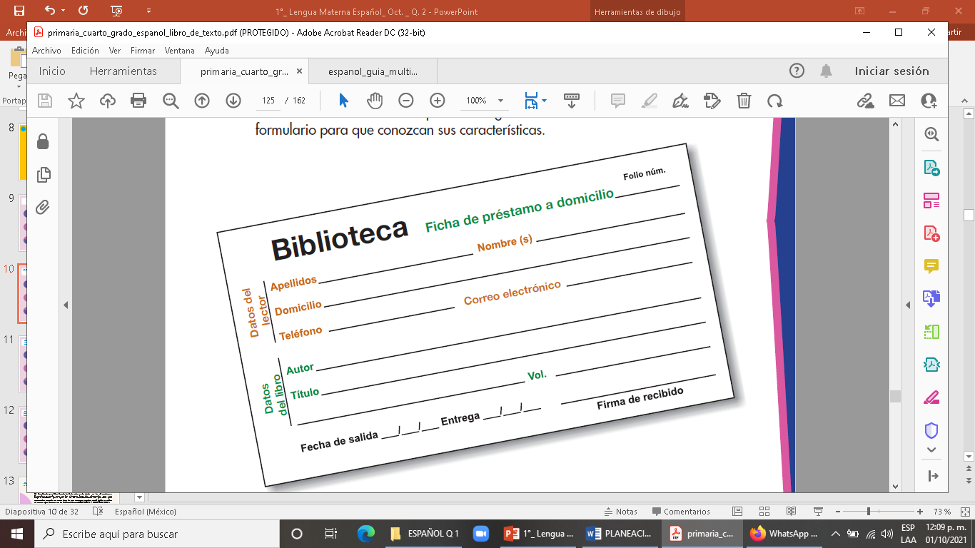

**Formato de Préstamo de Libro**

**Figura 1**

Formulario que permite identificar tanto el libro que se requiere como a la persona que lo solicita. Tomado del libro de texto de la Secretaría de Educación Pública (2014). Español cuarto grado. Comisión Nacional de Libros de Texto. Grupo Editorial Squisiri, S.A de C.V.

**Cierre:**

**¿Reflexiona sobre tu desempeño en esta actividad? ¿Qué te gustó de lo que hicimos hoy? (Escribe en tu cuaderno o en la ficha imprimible).**

**Continuamos !!!!**

**Actividad 3 : Identificar características de diversos documentos formales.**

**Inicio:**

Lee la siguiente información y toma nota de los datos importantes acerca del llenado correcto de formularios ( Escribe en tu cuaderno de notas o en la Ficha imprimible).

•Los formularios se emplean para recopilar y organizar datos específicos, que se necesitarán para realizar algún trámite o solicitar un servicio.

•En los formularios es muy importante escribir el nombre tal y como aparece en el acta de nacimiento para evitar confusiones.

•En los documentos oficiales deben evitarse los apodos o apelativos.

•En los formatos se usan siglas y tienen la función de identificar visualmente instituciones u organizaciones; también abreviaturas que funcionan para ahorrar espacio.

**Desarrollo:**

Llena la Ficha de Identificación con tus datos personales y dáselo a tus familiares para que lo conserven junto con otros documentos tuyos **(Anexo 1).**

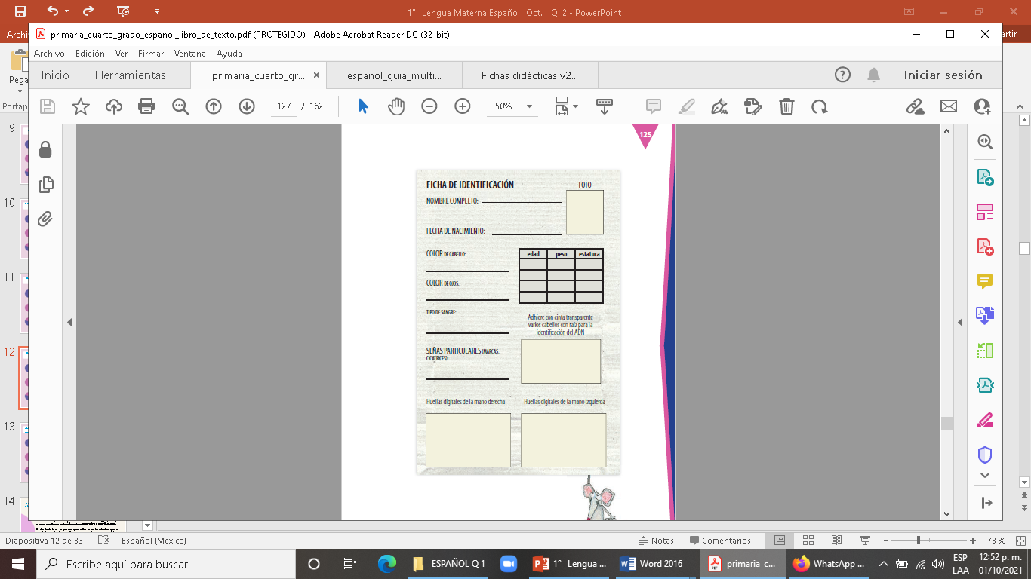

**Ficha de Identificación**

**Figura 2**

Formulario de identificación útil en caso de emergencia. Tomado del libro de la Secretaría de Educación Pública (2014). Español cuarto grado. Comisión Nacional de Libros de Texto. Grupo Editorial Squisiri, S.A de C.V.

**Cierre:**

¿Reflexiona sobre tu desempeño en esta actividad? ¿Qué te gustó de lo que hicimos hoy? (Escribe en tu cuaderno de notas o en la ficha imprimible).

**Actividad 4: Elaborar un organizador de ideas.**

**Inicio:**

En los documentos formales que reúnas (Acta de nacimiento, credencial escolar, INE, cartilla de vacunación, licencia de conducir, pasaporte, certificado de primaria, etc.), identifica las características de cada uno. ¿cuáles conocen?, ¿se parecen en algo entre ellos? ¿contienen datos? ¿solicitan algo?, ¿están dirigidos a alguien en especial?, ¿tienen sellos?, etc.

**Desarrollo:**

Con toda la información que obtuviste elabora un organizador de ideas (cuadro sinóptico, mapa conceptual, mapas de ideas, etc.), que te permita escribir las especificidades encontradas (Elabóralo en tu cuaderno de notas o en la ficha imprimible).

**Cierre:**

¿Reflexiona sobre tu desempeño en esta actividad? ¿Qué te gustó de lo que hicimos hoy? (Escribe en tu cuaderno de notas o en la ficha imprimible).

**Actividad 5: Análisis de documentos formales.**

**Inicio:**

Para qué trámites se solicitan los siguientes Documentos de Identidad, escríbelos en la siguiente tabla:

**Tabla 1**

|  |  |
| --- | --- |
| **Documentos** | **Para qué se utilizan** |
| Clave única de Registro de Población (CURP) |  |
| Acta de Nacimiento |  |
| Credencial para Votar |  |
| Credencial Escolar |  |
| Pasaporte |  |
| Carilla Nacional de Salud  Tomado del libro de la Secretaría de Educación Pública (2021). Lengua Materna Tercer grado. Elaborado y editado por la Dirección General de Materiales Educativos de la Secretaría de Educación Pública. |  |

¿Tiene el mismo uso todos los documentos? ¿Por qué?

¿Cuál crees que es el más utilizado? Argumenta tu respuesta (Escribe en tu cuaderno de notas o en la ficha imprimible).

**Continuamos !!!!**

**Desarrollo:** Compara los documentos y elabora una tabla comparativa de los datos que solicita cada uno de ellos.

* Marca la celda del dato que aparezca en el documento oficial que estás analizando, anexa los demás documentos formales que encontraste.

**Tabla 2**

|  |  |  |  |  |  |  |
| --- | --- | --- | --- | --- | --- | --- |
|  | FORMATO | | | | | |
| DATOS | Cartilla de vacunación | Acta de nacimiento |  |  |  |  |
| Nombre: |  |  |  |  |  |  |
| Domicilio: |  |  |  |  |  |  |
| CURP |  |  |  |  |  |  |
| Fecha: |  |  |  |  |  |  |
| Grado escolar: |  |  |  |  |  |  |
| Costos: |  |  |  |  |  |  |
| Otros datos: |  |  |  |  |  |  |

Tomado del libro de la Secretaría de Educación Pública (2014). Español cuarto grado. Comisión Nacional de Libros de Texto. Grupo Editorial Squisiri, S.A de C.V.

Observa los datos que se repiten en los documentos comparados, subraya los que son diferentes y contesta por qué crees que es así (Escribe en tu cuaderno de notas o en la ficha imprimible).

**Cierre:**

¿Reflexiona sobre tu desempeño en esta actividad? ¿Qué nos gustó de lo que hicimos hoy? (Escribe en tu cuaderno o en la ficha imprimible).

**Actividad 6: Llenado de Documento formal.**

**Inicio:** Retoma la tabla de la sesión anterior y contesta en tu cuaderno de notas o en la Ficha imprimible: ¿Cómo se deben anotar los datos en los formatos?, ¿Cuál es la importancia de escribir el nombre completo, como aparece en el acta de nacimiento?, ¿Por qué se anotan primero los apellidos, a pesar de que el acta inicia por el nombre?, ¿Para qué sirven los formatos?, ¿Qué es la CURP? (Escribe en tu cuaderno de notas o en la ficha imprimible).

**Desarrollo:** Realiza el correcto llenado de una ficha de inscripción y Formato para solicitar un libro en una biblioteca (Anexo 2 y 3). Revisa los datos que se solicitan antes de contestar, y utiliza tinta azul o negra para su llenado, en caso de duda, busca el apoyo de tus padres, hermanos, tíos, abuelos, maestro, etc.

Formato; Solicitud de un libro

Ficha de inscripción

|  |  |
| --- | --- |
| Figura 3 | Figura 4 |

Ficha de Inscripción útil al momento de inscribirlo en una escuela, taller, curso, ect. , y Formato : solicitud de un libro, útil para llevar un registro en Biblioteca, Tomado del libro de la Secretaría de Educación Pública (2014). Español cuarto grado. Comisión Nacional de Libros de Texto. Grupo Editorial Squisiri, S.A de C.V.

**Cierre:**

¿Reflexiona sobre tu desempeño en esta actividad? ¿Qué te gustó de lo que hicimos hoy? (Escribe en tu cuaderno de notas o en la ficha imprimible).

**Continuamos !!!!**

**Actividad 7:** Generar tu Correo Institucional.

**Inicio: ¿**Cuentas con correo electrónico personal? ¿Sabes lo que es una cuenta de Correo Electrónico Institucional? ¿Si alguien te pidiera ayuda para generar una cuenta de Correo Electrónico, podrías apoyarlo? (Escribe en tu cuaderno de notas o en la ficha imprimible).

**Desarrollo: ¡ Vamos generando nuestro Correo Electrónico Institucional!** Guíate con el Manual de creación de cuentas para alumnos , puedes apoyarte también con el video: “Tutorial para crear la cuenta institucional para estudiantes” <https://www.youtube.com/watch?v=2ZbO8naUhUQ>

|  |  |  |
| --- | --- | --- |
|  |  |  |
|  |  |  |
|  |  |  |
|  |  |  |

Tomado del Manual de creación de cuentas para alumnos de la Secretaría de Educación Jalisco (mayo 2020)

**¿Qué aprendí?**

Para finalizar…

**Autoevaluación.**

**Ahora que has visto algunas de las características, función y llenado de Documentos Formales, reflexiona sobre tu desempeño en esta actividad, selecciona un nivel desempeño y explica por qué te ubicas en ese nivel (puedes escribir en tu cuaderno de notas o en la ficha imprimible).**

|  |  |  |  |  |
| --- | --- | --- | --- | --- |
|  | **Nivel de Desempeño** | | | |
| Siempre lo logré | A veces lo logré | Se me dificultó lograrlo | Escribe las razones por las que crees que alcanzaste ese nivel |
| Puedo identificar la información que se solicita en cada apartado de un formulario |  |  |  |  |
| Entiendo la función que tienen los formatos |  |  |  |  |
| Conozco el significado de las siglas y abreviaturas que se usan regularmente en los formatos |  |  |  |  |
| Utilizo las siglas y abreviaturas necesarias en el formato, de manera correcta |  |  |  |  |
| Realizo el llenado de un formato usando los datos correctos y de manera adecuada (color de tinta aceptable). |  |  |  |  |

**Para saber más**

1. Observa el video: SEP2021. Programa Aprende en casa lengua materna 4° de primaria TEMA “Qué son los formularios” (27 de mayo de 2021).
2. Observa el video: SEP2021. Programa Aprende en casa lengua materna 4° de primaria TEMA “llenemos formularios” (02 de junio de 2021).
3. Responderás las preguntas y los ejercicios.

3) Encuentra más información sobre las características, Funciones y Llenado de Documentos Formales (Libro de texto Español. Cuarto grado, páginas 124 a 132).

4) Si cuentas con conexión a internet, lo puedes consultar en el sitio de la Conaliteg: <https://bit.ly/3xqNHRg>.

**¿Cómo apoyar en las tareas desde casa?**

Establecer una rutina diaria en familia, que incluya buenos hábitos de alimentación y de sueño.

Destinar un lugar en casa y horario para hacer la tarea escolar.

Revisar las tareas, deberes y proyectos.

Hablar todos los días con su hijo/a sobre sus actividades.

Expresarle a su hijo que tiene altas expectativas y estándares en su aprendizaje.

Participar en las decisiones que afectan la educación de su hijo.

**Referencias**

Secretaría de Educación Pública (2014). Español cuarto grado. Comisión Nacional de Libros de Texto. Grupo Editorial Squisiri, S.A de C.V

Secretaría de Educación Pública (2021). Lengua Materna Tercer grado. Elaborado y editado por la Dirección General de Materiales Educativos de la Secretaría de Educación Pública.

Mtra. Reyna Cruz. (27 de Mayo de 2021) APRENDE EN CASA III (Primaria) Lengua Materna 4° TEMA “Qué son los Formularios”, jueves 27 de junio de 2021 [Archivo de video], Youtube. <https://www.youtube.com/watch?v=hzPqCdMVh0I>

Mtra. Reyna Cruz. (02 de junio de 2021) APRENDE EN CASA III (Primaria) Lengua Materna 4° TEMA “Llenemos formularios “, jueves 03 de junio de 2021 [Archivo de video], Youtube. <https://www.youtube.com/watch?v=AwU1ztLDkg0>

.



**ANEXOS**

**Anexo 1**

**FICHA DE IDENTIFICACIÓN**

NOMBRE COMPLETO: ____________________________________ FOTO



FECHA DE NACIMIENTO: __________________________

COLOR DE CABELLO __________________________

|  |  |  |
| --- | --- | --- |
| EDAD | PESO | ESTATURA |
|  |  |  |
|  |  |  |

COLOR DE OJOS__________________________

SEÑAS PARTICULARES O CICATRICES

__________________________________

HUELLAS DIGITALES DE LA MANO DERECHA HUELLAS DIGITALES DE LA MANO IZQUIERDA



**Anexo 2**

**FICHA DE INSCRIPCIÓN**

Nombre del alumno: _____________________________________________

Lugar de nacimiento: ______________________ Fecha de nac.: ___/___/___

CURP: ______________________________ Tipo de sangre: ___________

Alérgico: Sí ( ) No ( ) ¿A qué?: __________________________________

**Domicilio particular**

Calle: ________________________ Num. ext.: _____ _ Núm. int.: _______

Colonia: _______________________________________________________

C. P.: _______________ Delegación: _______________________________

Tel. Particular: ____________________ Celular: ______________________

Nombre del padre o tutor: _________________________________________

Teléfono: ____________________ Ocupación: ________________________

Domicilio particular: _____________________________________________

Lugar de nacimiento: ___________________ Fecha de nac.; ____/____/____

Nombre de la madre o tutor: _______________________________________

Teléfono: _____________________ Ocupación: _______________________

Domicilio particular: _____________________________________________

Lugar de nacimiento: ___________________ Fecha de nac.; ____/____/____

Firma: ______________________



**Anexo 3**

Biblioteca Folio núm.

Ficha de préstamo a domicilio ___________________ Apellidos _____________________________ Nombre (s) ___________________________________

Domicilio ___________________________________________________________________________

Teléfono _______________________ Correo electrónico ___________________________________

Autor _____________________________________________________________________________

Título _____________________________________________________________________________

_____________________________ Vol. _________________________________________________

Fecha de salida ___/___/___ Entrega ___/___/___ _________________________

Firma de recibido

Datos del lector

Datos del libro

**Directorio**

Enrique Alfaro Ramírez

Gobernador Constitucional del Estado de Jalisco

Juan Carlos Flores Miramontes

Secretario de Educación del Gobierno del Estado de Jalisco

Pedro Diaz Arias

Subsecretario de Educación Básica

Álvaro Carrillo Ramírez

Encargado del despacho de la Dirección de Educación Secundaria

Autor:

Inspección General de Educación Secundaria, Zona 2 Federalizada.

Diseño gráfico

Josué Gómez González